- 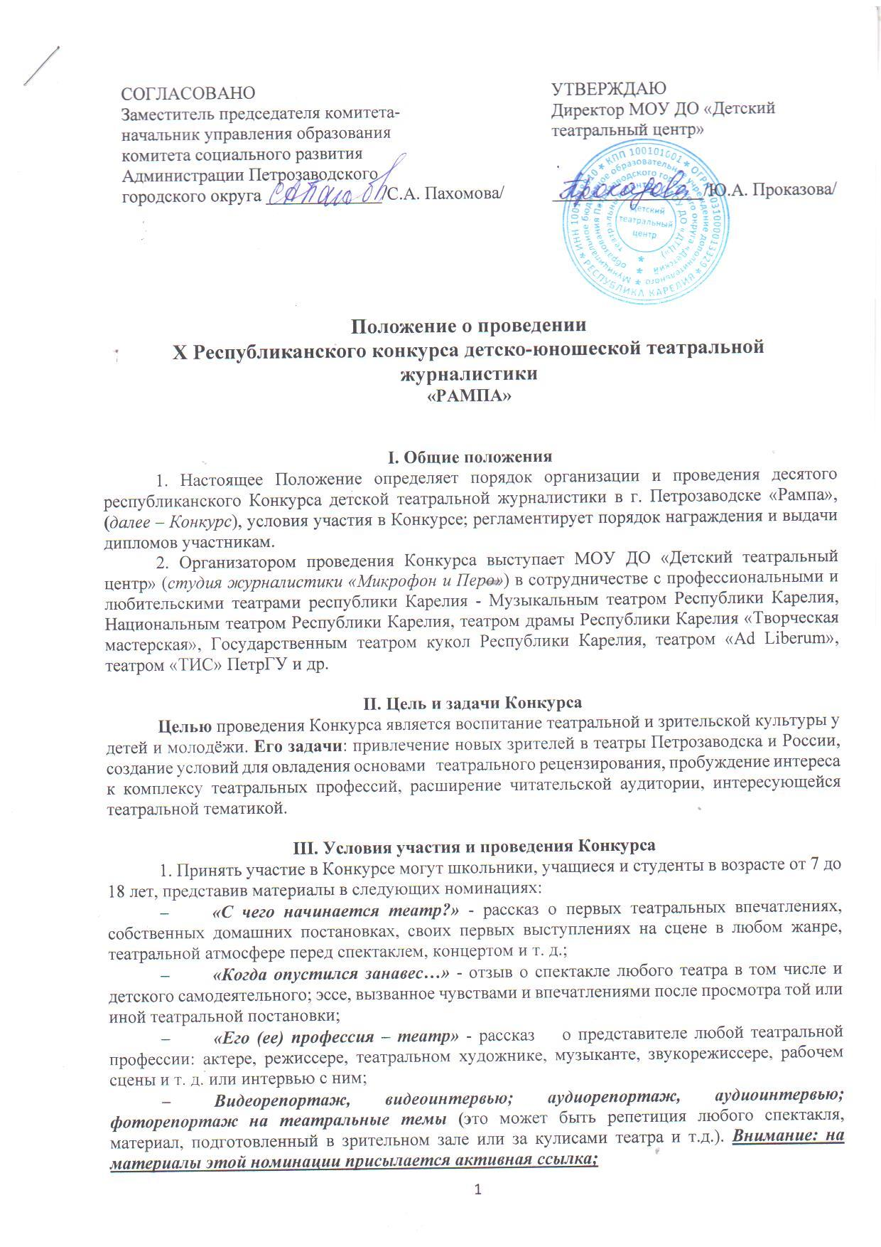
- «Пушкинская карта» - рассказ о посещении любого спектакля или концерта по федеральной программе «Пушкинская карта» в жанре репортажа или отзыв;
- «Театральная фантазия» - краткий сценарий воображаемого спектакля, сказка, рассказ, фэнтези, эссе на театральную тему.

В ходе Конкурса оцениваются журналистские материалы (текст в формате Word), аудио- (формат mp3) и видеосюжеты (формат mp4) далее – материалы по тематике конкурса и соответствующие следующим требованиям:
Учитываются:
- глубина разработки темы;
- степень владения театральной спецификой;
- доступность и понятность материала;
- яркость и образность языка;
- культура речи;
- информационная насыщенность;
- авторская смелость, самобытность, искренность;
- возраст автора

Объем печатного материала не регламентируется.
Хронометраж видео и аудиоматериалов не должен превышать 7 минут.

3. Лучшие журналистские работы будут отмечены дипломами победителей и лауреатов Конкурса, все остальные - дипломами участников Конкурса.
4. Один автор (журналист) может представить не более одного материала в каждой из номинаций.
7. Заявки вместе с текстовыми материалами и ссылками на аудио-, видео- и фотоматериалы направляются их авторами или руководителями в адрес организаторов Конкурса konkurs_rampa@mail.ru в срок не позднее 28 февраля 2026 г.

В Заявке участника обязательно указываются (см. Приложение):
- Фамилия, имя участника
- Номинация
- Школа, класс, возраст
- Контактные координаты: тел. и e-mail
- ФИО руководителя и его контактные данные
(Обращаем внимание: заявка присылается одним файлом с текстовым материалом)

На Конкурс принимаются:
- текст публикации в формате * doc, *.docx
- ссылка на видеофайл в формате * mp4
- ссылка на аудиофайл в формате * mp3
- ссылка на фотографии в формате JPG

8. Предоставляемые на Конкурс материалы не рецензируются, не оплачиваются и не возвращаются.
9. Организаторы Конкурса имеют право на публикацию, а также иное распространение и тиражирование материалов, поступивших на конкурс, в том числе размещение в сети Интернет, без выплаты вознаграждения, с обязательной ссылкой на авторство.
10. Оглашение итогов Конкурса журналистских работ и вручение дипломов победителей и лауреатов состоится 22 марта 2026 г. в МОУ ДО Детский театральный центр (ул. Суворова, дом 2)
Вопросы по организации и проведению конкурса по телефону 8-911-410-52-76 - Заалова Светлана Юрьевна.
*Факт подачи заявки для участия в Конкурсе является согласием участника на предоставление организаторам (оператору) своих персональных данных, их обработку (включая сбор, систематизацию, накопление, хранение), уточнение, использование (в том числе для вручения дипломов и наград, индивидуального общения организаторов Конкурса и участников), распространение (в том числе передачу персональных данных третьим лицам), обезличивание, блокирование и уничтожение.
Участник дает согласие на обработку персональных данных с момента подачи заявки на участие в Конкурсе. Согласие действует в течение трех лет.
Обработка персональных данных осуществляется в соответствии с нормами Федерального закона от 8 июля 2006 года № 152-ФЗ «О персональных данных».
Оператор персональных данных: (88142)72-08-46
Муниципальное бюджетное общеобразовательное учреждение дополнительного образования «Детский театральный центр» Петрозаводского городского округа.
Контактная информация:
- юридический и почтовый адрес: 185007, Республика Карелия, город Петрозаводск, улица Суворова, дом 2.

Заявка
(отправляется одним файлом с конкурсной работой)

Номинация:
Название работы:
ФИО участника:
Дата рождения:
Школа, класс
Тел. участника
ФИО руководителя
Тел. руководителя

